Издательство В мире животных
Новосибирск
2007
Обитатели земли 3
Орангутан 3
Слон 3
Слепыш 3
Обитатели воды 4
Касатки 4
Морской петух 4
В подводных лесах 4
Обитатели неба 5
Гоацин 5
Колибри 5
Райские птицы 6
Классификация многоклеточных животных 7

Обитатели земли
В

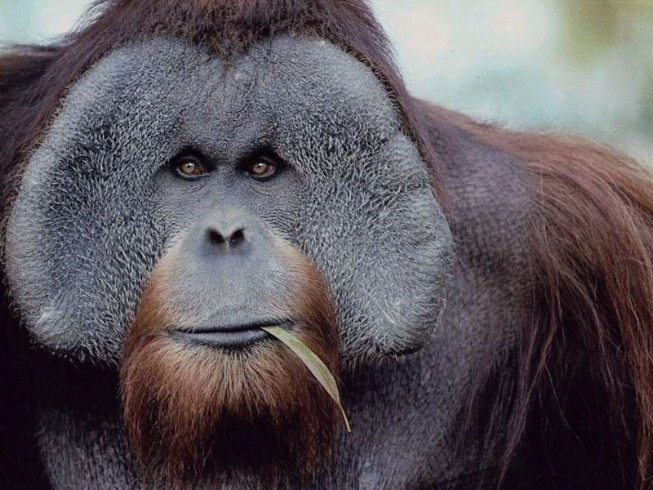
Орангутан
экваториальных странах встречаются и крупные человекообразные обезьяны: в Индонезии – орангутан, в Африке – шимпанзе и горилла. Орангутан («лесной человек») – красношерстное животное, высота его от макушки до пят достигает 150 см, размах распростертых рук – до 3 м. Вес взрослых самцов достигает 100 кг и больше; самки гораздо легче. Орангутан живет на о-вах Суматра и Калимантан. В лесу с помощью своих длинных рук он может разгуливать по ветвям, перебираясь с вершины на вершину.

С

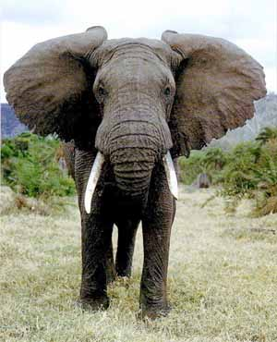
Слон
лоны – жители тропических лесов Африки и Азии – самые большие из современных наземных животных, они достигают веса в 4-6 тонн. Слоны относятся к отряду хоботных. Их верхняя губа и нос срослись в длинный подвижный хобот с ноздрями на конце. Хобот у слонов – орган обоняния; на конце хобота кожа тонкая, он очень чувствителен и служит для осязания, а весь хобот – для хватания.
Индейские слоны хорошо приручаются; их используют для переноски тяжестей. Слоны обладают хорошей памятью, и у них легко вырабатываются условные рефлексы.

С

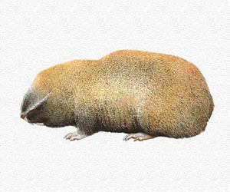
Слепыш
лепыш постоянно живет под землей и почти никогда не выходит на поверхность. Вся жизнь животного проходит в непрерывной работе: он роет неглубоко под землей длиннейшие ходы, делая это зимой и летом, днем и ночью.
Слепыш подгрызает корни растений; уцепившись зубами за корешок, затаскивает растение под землю. Так он питается.
Зверек роет землю лапками и головой. Мышечная сила шеи этих животных огромна. Иногда их ходы и выбрасываемые на поверхность кучи земли появляются на укатанных дорогах, где почва с трудом поддается даже лопате.

Обитатели воды


Касатки
И
ногда в море можно встретить стада сравнительно небольших китов, длиной в 5-7 м. у них высокие спинные плавники и ярко-белые пятна над глазами. Это самые страшные морские хищники, гроза морей – касатки. Они нападают на тюленей, котиков и дельфинов. Касатки нападают даже на крупного кита.
Иногда кит, преследуемый этими хищниками, в страхе выбрасывается на берег и здесь погибает, чаще всего от перегрева, так как в его теле развивается слишком высокая температура, которую воздух не может охладить.
Нападать на кашалота касатки боятся – слишком крепки его зубы, да и сила не мала.

М

Морской петух
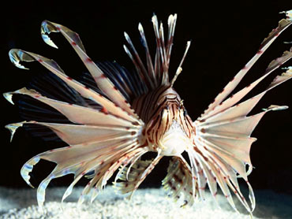
ечта всех мальчиков на берегах теплых и тропических морей – поймать красавца морского петуха. Это вкусная рыба средней величины. Она бродит по дну моря на пальцеобразных брюшных плавниках. Ее красивые грудные плавники похожи на два веера и окрашены в красный, синий и оранжевые цвета.
Морской петух поет круглый год, а не только в период икрометания, но издаваемые им громкие звуки похожи не на петушиное пение, а скорее на ворчание или храп. Некоторые виды морских петухов могут испускать и протяжный, довольно музыкальный свист.

И

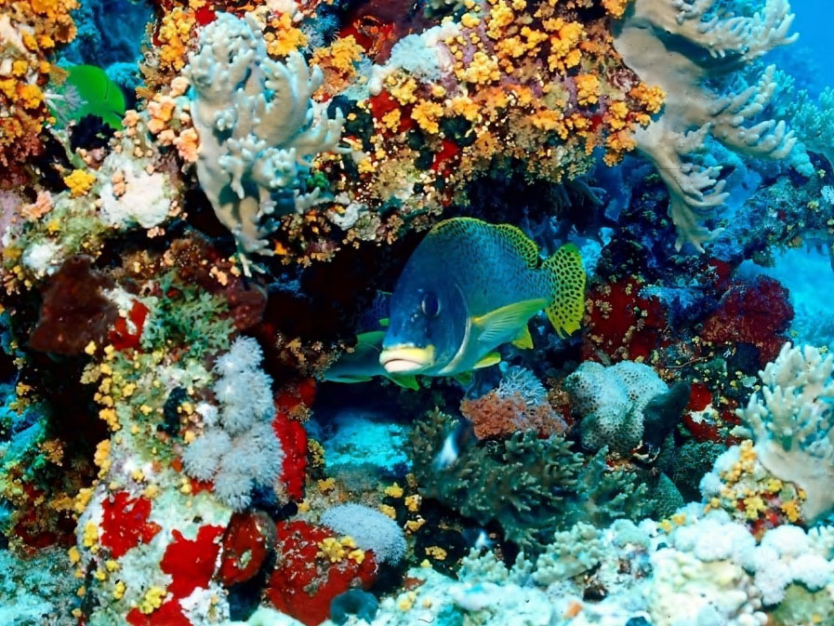
В подводных лесах
спользуя веточки саргассовых водорослей как опору (и, возможно, для питания), около них держится своеобразная группа сидячих, ползающих и плавающих животных: морские уточки, родственные морским желудям – баланусам; морские кольчатые черви – полихеты; живущие в известковых трубочках мшанки и асцидии. По водорослям ползают крошечный крабик планес, несколько видов моллюсков и ракообразных; среди саргассов плавают мелкие рыбки. Здесь же держатся и привлекаемые обильной пищей крупные животные – летучие рыбы, тунцы и анчоусы, морские черепахи, плавающий краб портунус.

Обитатели неба
В

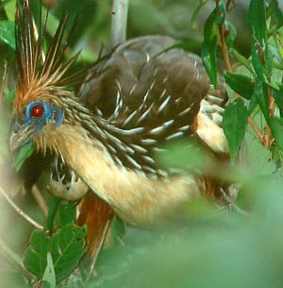
Гоацин
Южной Америке живет птица гоацин. Вид у нее хищный, но нрав безобидный. Гоацин сродни курице, а не орлу. Спина у допотопной птицы зеленая, а живот красный. На голове желтый хохол. Вроде бы птица как птица, но вот что странно: у птенцов гоацина на крыльях длинные когти. Цепляясь длинными когтями за сучья, птенчики лазают по ветвям. Забираются на самую макушку дерева. И ныряют прямо в реку. Плавают и ныряют молодые гоацины очень ловко. Когда они ловят в воде головастиков или карабкаются по сучьям, то похожи на рептилий, а не на птиц.
Черты сходства с пресмыкающимися особенно заметны у молодых гоацинов. А когти на крыльях – очевидное доказательство древности их рода. Ведь первоптицы, археоптериксы, обитавшие на Земле более ста миллионов лет назад, носили на крыльях такие же когти – дар ящероподобных предков.
У взрослых гоацинов на крыльях уже нет когтей: лишь небольшие бугорки там, где в юности были когти. Повзрослев, и плавать они разучились. Всю жизнь прячутся теперь на деревьях и клюют листья. Гоацин – птица несъедобная: как от крокодила, пахнет от него мускусо. Гоацин и кричит не по-птичьи: квакает, как лягушка.

К

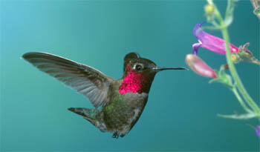
Колибри
олибри – образец великолепия, пышности и красоты тропической природы. Их насчитывают 330 видов, входящие в 123 рода. Это самые маленькие птицы: наименьшие из них – величиной с крупного шмеля, самые большие – с ласточку наших стран.
Колибри питаются цветочным нектаром. Не садясь на растение, птичка на лету высасывает нектар из цветка языком. Трубчатый язык колибри может высовываться далеко за пределы длинного клюва. Питаются птицы-крошки также и насекомыми. Они съедают в день количество пищи, которое в два раза больше веса их тела. Эти маленькие дивные своей формой и быстротой птички летают с такой быстротой, что за мельканием трудно уследить и, конечно, невозможно подстрелить на лету; ловят их сетями. Колибри машут в полете крыльями так быстро (50-70 взмахов в секунду), что видны не крылья, а только что-то вроде тени от их движений.
Н

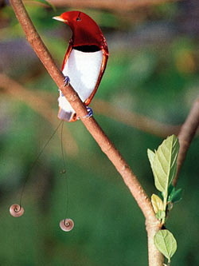
Райские птицы
еобычайно красочное оперение этих птиц дало повод для возникновения большого количества легенд и преданий. Согласно одному из них они падают на землю прямо из рая и сразу начинают полет к солнцу, под яркими лучами которого и получают свое красочное оперение. А к земле снижаются лишь для того, чтобы испить росы, которой они питаются.
Другая легенда гласит, что бог, при создании, лишил райских птиц ног, чтобы они не смогли соприкоснуться с землей и испачкать оперение. Ноги им и не нужны, так как от рождения до смерти живут они в воздухе и пьют небесный нектар.
На хвосте у райских птиц есть два загнутых пера и они, якобы, цепляются этими перьями за ветви деревьев и отдыхают в таком положении. Эта легенда о райских птицах лишенных ног была даже научно подтверждена. В XVIII веке шведский ученый Карл Линней, описал первую из представителей группы - большую райскую птицу и наделил ее латинским именем "апода", что переводится как "безногая".
Райские птицы вьют свои гнезда высоко на деревьях и индонезийцы не всегда могли увидеть их среди зеленой листвы, поэтому и родилась легенда, что самки откладывают яйца в углубления на спинах самцов, постоянно летающих над облаками, и там их высиживают.
Туземцы стремились во всем походить на этих божественных существ и украшали себя их разноцветными перьями. Красочные и пышные головные уборы считались символами власти в индонезийских племенах. А ритуальные танцы местных жителей очень походили на ток (брачные танцы) райских птиц. Увидеть райскую птицу считалось хорошим знаком. Она приносила счастье и процветание, поэтому места их обитания тщательно скрывали и оберегали от соседних племен.

Классификация многоклеточных животных
- Надкласс Рыбы (Pisces).  - Класс Хрящевые рыбы (Chondrichtyes).  - Класс Костные рыбы (Osteichthues).  - Класс земноводные, или амфибии (Amphibia).  - Класс пресмыкающиеся, или рептилии (Reptilia).  - Отряд Чешуйчатые (Sovamata).  - Отряд Черепах.  - Отряд крокодилов.  - Класс птицы (Aves).  - Класс Млекопитающие, или Звери (Mammalia).  - Подкласс Первозвери (Prototheria)  - Отряд однопроходные (Monotremata)  - Подкласс Настоящие звери (Theria)  - Отряд Сумчатые (Marsupialia)  - Инфракласс Высшие звери (Jutheria)  - Отряд Неполнозубые (Jdentata)  - Отряд Ящеры (Pholidota)  - Отряд Насекомоядные (Insectivora)  - Отряд Рукокрылые (Chiroptera)  - Отряд Шерстокрылые (Dermoptera)  - Отряд Приматы (Primates)  - Отряд Зайцеобразные (Lagomorpha)  - Отряд Грызуны (Rodentia)  - Отряд Хищные (Carnivora) | - Отряд Ластоногие (Pinnipedia)  - Отряд Китообразные (Cetacea)  - Отряд Трубкозубые (Tubulidentata)  - Отряд Даманы (Hyrocoidea)  - Отряд Хоботные (Proboscidea)  - Отряд Сирены (Sirenia)  - Отряд Непарнокопытные (Perissodactyla)  - Отряд Мозоленогие (Tulopoda)  - Отряд Парнокопытные (Artiodactyla)

Гоацины вьют гнезда на деревьях, нависающих над водой.

